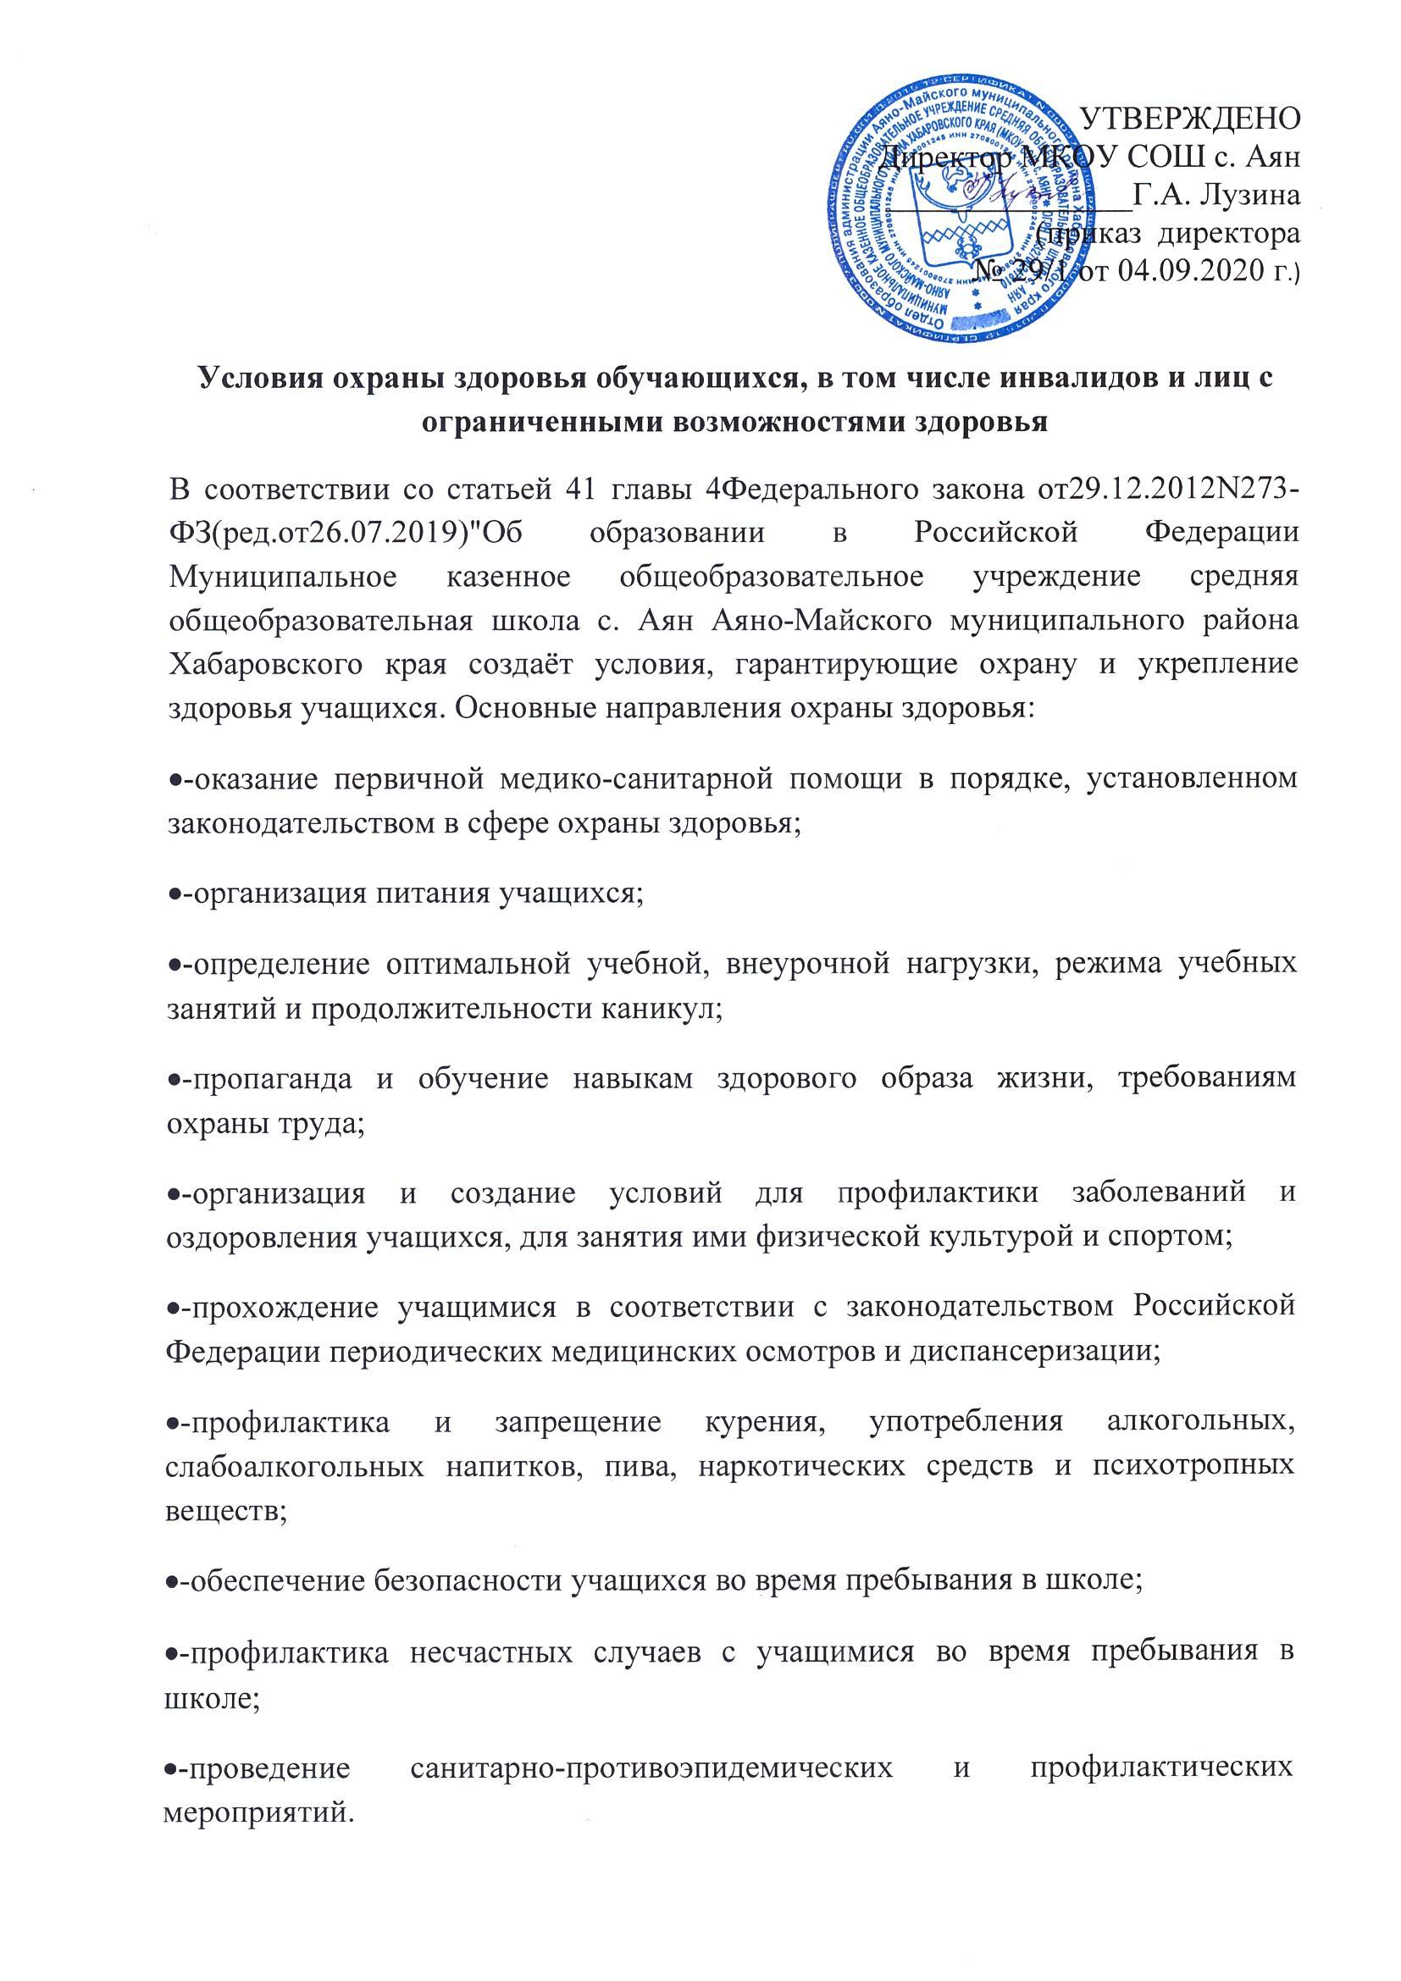
Оказание первичной медико-санитарной помощи
В школе созданы все необходимые меры и условия охраны здоровья обучающихся, в том числе инвалидов и лиц с ограниченными возможностями здоровья. В школе оборудован медицинский кабинет в соответствии с предъявляемыми требованиями.
Первичная медико-санитарная помощь учащимся оказывается в соответствии со статьёй 54 Федерального закона от 21 ноября 2011 г. No 323-ФЗ «Об основах охраны здоровья граждан в Российской Федерации» и приказа Министерства здравоохранения Российской Федерации (Минздрав России) от 5 ноября 2013 г. No 822н «Об утверждении Порядка оказания медицинской помощи несовершеннолетним, в том числе в период обучения и воспитания в образовательных организациях».
Организация охраны здоровья несовершеннолетних в период обучения и воспитания (за исключением оказания первичной медико-санитарной помощи, прохождения медицинских осмотров и диспансеризации) осуществляется школой. Оказание первичной медико-санитарной помощи детям и подросткам, проведение медицинских осмотров и диспансеризации осуществляется КГБУЗ «Аяно-Майская ЦРБ». Школа безвозмездно предоставляет амбулатории помещение, соответствующее условиям и требованиям для медицинской деятельности. Прием несовершеннолетних в организации осуществляется при наличии медицинской справки о состоянии здоровья ребенка.
Организация питания учащихся
Организация питания учащихся школы осуществляется согласно приказу образовательной организации «Об организации питания в школе» от 2 сентября 2019 года. При организации питания коллектив школы руководствуется СанПиН 2.4.5.2409-08 «Санитарно-эпидемиологические требования к организации питания обучающихся в общеобразовательных учреждениях, учреждениях начального и среднего профессионального образования». В школе, в соответствии с требованпями СанПин созданы условия для организации питания учащихся:
-предусмотрены производственные помещения для хранения, приготовления пищи,
-столовая оснащена необходимым оборудованием и инвентарем.
-имеется зал для приема пищи.
-разработан и утвержден порядок питания учащихся (режим работы столовой, время перемен для принятия пищи).
Определение оптимальной учебной, внеурочной нагрузки, режима учебных занятий и продолжительности каникул.
Организация образовательной деятельности по общеобразовательным программам, в том числе адаптированным основным образовательным программам, осуществляется в МКОУ СОШ с. Аян на основании:
-пунктов 15—17 приказа Минобрнауки России от 30 августа 2013 г. No 1015 (с последующими изменениями) «Об утверждении Порядка организации и осуществления образовательной деятельности по основным общеобразовательным программам
—образовательным программам начального общего, основного общего и среднего общего образования»
-приказа Минобрнауки РФ от 22 декабря 2009 г. No 373 «Об утверждении и введении в действие федерального государственного образовательного стандарта начального общего образования»,
-приказа Минобрнауки РФ от 17 декабря 2010г. No 1897 «Об утверждениии введении в действие федерального государственного образовательного стандарта основного общего образования»,
-приказа Минобрнауки РФ от 17 мая 2012 г. No 413 «Об утверждении и введении в действие федерального государственного образовательного стандарта среднего (полного) общего образования».
-приказа МКОУ СОШ с. Аян от № «Об утверждении годового календарного учебного графика».
Образовательная деятельность по общеобразовательным программам, в том числе по адаптированным основным образовательным программам осуществляется в соответствии с расписанием учебных занятий. Учебный год начинается 1 сентября и заканчивается в соответствии с учебным планом. В процессе освоения общеобразовательных программ учащимся предоставляются каникулы. Сроки начала и окончания каникул определяются в соответствии с учебным планом. Организация внеурочной деятельности в образовательном учреждении в соответствии с требованиями ФГОС второго поколения осуществляется в соответствии с письмом Минобрнауки РФ от 12 мая 2011 г. No 03-296 «Об организации внеурочной деятельности при введении федерального государственного образовательного стандарта общего образования».
Пропаганда и обучение навыкам здорового образа жизни, организация и создание условий для профилактики заболеваний и оздоровления учащихся, для занятия ими физической культурой и спортом.
На основании Указа Президента РФ от 01 июня 2012 г. No 761 «О национальной стратегии действий в интересах детей на 2012—2017 годы» и письма Минобрнауки РФ от 13 мая 2013 г. No ИР-352/09 «Об утверждении программы развития воспитательной компоненты в общеобразовательных учреждениях» определены основные направления воспитания и социализации обучающихся школы. Одним из приоритетных направлений Программы воспитания и социализации на 2020-2021 учебный год является здоровье сберегающее воспитание, включающее в себя формирование у учащихся культуры здорового образа жизни, ценностных представлений о физическом здоровье, о ценности духовного и нравственного здоровья; формирование у них навыков сохранения собственного здоровья, овладения здоровье сберегающими технологиями в процессе обучения во внеурочное время; формирование представлений о ценности занятий физической культурой и спортом. Данное направление реализуется через проект «Мы -за здоровый образ жизни!!!», который включает организацию работы спортивных секций; проведение внутришкольной спартакиады учащихся, организацию Дней Здоровья, организацию Всероссийской акции «Спорт вместо наркотиков». На уроках физкультуры предусмотрена оптимальная физическая нагрузка для учащихся различных групп здоровья, что находит отражение в учебной программе. На уроках систематически проводятся динамические паузы (физкультминутки) для снижения нервно-эмоционального напряжения, утомления зрительного анализатора и т.д. Профилактическая работа по вопросам здорового и безопасного образа жизни осуществляется в сотрудничестве с медицинским персоналом КГБУЗ «Аяно-Майская ЦРБ».
Прохождение учащимися периодических медицинских осмотров и диспансеризации
В соответствии со статьями 14, 54 и 97 Федерального закона от 21 ноября 2011 г. No 323-ФЗ «Об основах Охраны здоровья граждан в Российской Федерации», утверждён приказ Министерства здравоохранения РФ от 21 декабря 2012г. No 1346 н «О Порядке прохождения несовершеннолетними медицинских осмотров, в том числе при поступлении в образовательные учреждения и в период обучения в них», Приказ МЗ РФ от 21.03.2014 No 125н «Об утверждении национального календаря профилактических прививок и календаря профилактических прививок по эпидемическим показаниям» в школе установлен порядок и правила прохождения обучающимися медицинских осмотров и проведение вакцинаций.
Профилактика и запрещение курения, употребления алкогольных, слабоалкогольных напитков, пива, наркотических средств и психотропных веществ
В школе регулярно ведется работа по профилактике употребления алкогольных и слабоалкогольных напитков, пива, наркотических средств и психотропных веществ по направлениям:
-меры общей профилактики, обеспечивающие вовлечение всех учащихся лицея в мероприятия, проводимые специалистами-медиками и сотрудниками правоохранительных органов.
-меры специальной профилактики, состоящие в выявлении учащихся, нуждающихся в особом педагогическом внимании и проведении работы с ними на индивидуальном уровне.
Разработан Комплексный план работы по профилактике безнадзорности, беспризорности, правонарушений и преступлений, алкоголизма, табакокурения, наркомании и употребления психоактивных веществ; по профилактике экстремизма, национализма и противодействия разжиганию межнациональной розни на 2020-2021 учебный год.
Особое внимание уделяется профилактике употребления спайсов и электронных сигарет -«вейпов» среди несовершеннолетних. Проводятся общешкольные и внутриклассные родительские собрания с целью ознакомления родителей с признаками употребления спайсов, с информацией о первой помощи, которую необходимо оказать подростку, попавшему в данную ситуацию. На классныхчасах классные руководители регулярно проводят беседы по профилактике табакокурения и употребления психоактивных веществ. Ежегодно обучающиесяшколыс 13 летнего возраста проходят социально-психологическое тестирование на раннее выявление немедицинского потребления наркотических средств и психотропных веществ. Классными руководителями на классных часах проводятся беседы по профилактике употребления наркотических средств и психотропных веществ, с привлечением сотрудников инспекции по делам несовершеннолетних.
Педагогом-психологом ежегодно проводится диагностика факторов риска приобщения к наркотическим средствам и психотропных веществ учащихся старших классов; диагностика выявления склонности к различным формам девиантного поведения. Проводятся профилактические психологические игры, направленные на профилактику употребления наркотических средств и психотропных веществ.

Проведение санитарно-противоэпидемических и профилактических мероприятий
Санитарно-противоэпидемические и профилактические мероприятия проводятся в соответствии с разработанной и утверждённой приказом образовательной организации согласно требованиям Федерального закона от 30 марта 1999 года No 52-ФЗ «О санитарно-эпидемиологическом благополучии населения».

Профилактика несчастных случаев с учащимися во время пребывания в школе
Профилактика несчастных случаев с учащимися во время пребывания в школе проводится через систему внутриклассных и внутришкольных мероприятий по обучению правилам поведения в школе; изучение Правил поведения учащихся; регулярное проведение инструктажей по безопасному поведению на переменах, в столовой, в период каникул для учащихся и родителей и других мероприятий. Расследование и учёт несчастных случаев с учащимися во время пребывания в школе осуществляется в соответствии с Положением «О порядке расследования несчастных случаев с обучающимися школы». Система обеспечения безопасности учащихся во время пребывания в школе. Комплексная безопасность школы формируется и достигается в процессе реализации следующих направлений:
-работа по организации и управлению безопасным образовательным пространством;
-работа по антитеррористической защищенности и противодействию терроризму и экстремизму (Федеральный закон от 6 марта 2006 г. No35-ФЗ «О противодействии терроризму (в ред. От 28.06.2014 г); Приказ Минобрнауки России от 4 июня 2008 г. No170 «О комплексе мер по противодействию терроризму всфере образования и науки» (в ред. От 23.07.2008); приказ Федерального агентства по образованию от 11 ноября 2009 г. No2013 «О мерах по обеспечению пожарной и антитеррористической безопасности образовательных учреждений;
-работа по обеспечению охраны образовательного учреждения;
-работа по информационной безопасности (письмо Минздравсоцразвития от 17 сентября 2008 г. No 01/10237-8-32 «О мерах, направленных на нераспространение информации, наносящей вред здоровью, нравственному и духовному развитию детей и подростков»);
-работа по пожарной безопасности;
-работа по электробезопасности.

